# HALAMAN PENGESAHAN

Skripsi yang berjudul Kreativitas Anak Usia 5-6 Tahun Dalam Menggambar Bebas Di Tk Al-Aqsha Kota Jambi. Skripsi, Pendidikan Guru Pendidikan Anak Usia Dini, yang disusun oleh Rahmi Fadhila Tunniswah, Nomor Induk Mahasiswa RRA1F117008 telah dipertahankan di depan tim penguji pada, 06 September 2021.

Tim Penguji

1. Nyimas Muazzomi, S.Ag., M.Pd.I Ketua 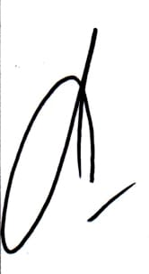 NIP. 197312082005012001
2. Dr. Dra. Destrinelli, M.Pd. Sekretaris 

NIP. 196509011997022001

Jambi, 06 September 2021

Mengetahui,

Ketua program studi PG-PAU



Dr. Drs. H. Hendra Sofyan, M.Si

NIP. 196505051991121001